一、数据库连接池

1、连接池原理：（面试）
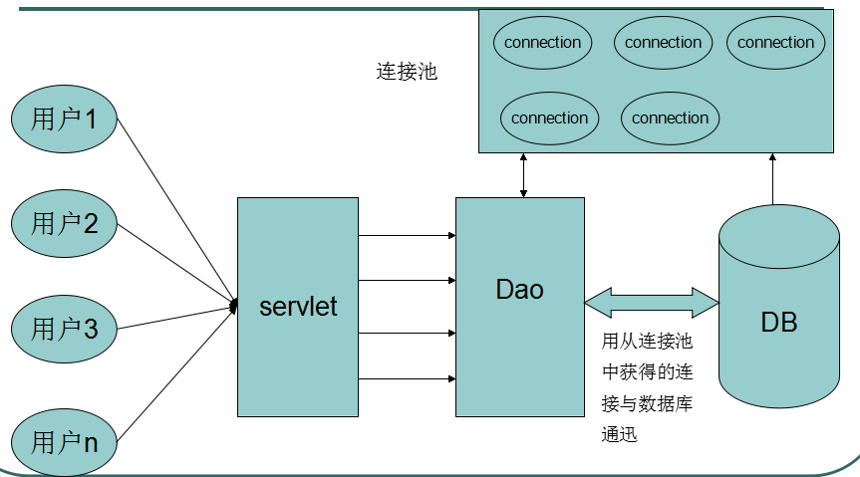
目的：解决建立数据库连接耗费资源和时间很多的问题，提高性能。

2、编写标准的数据源
自定义数据库连接池要实现javax.sql.DataSource接口，一般都叫数据源。

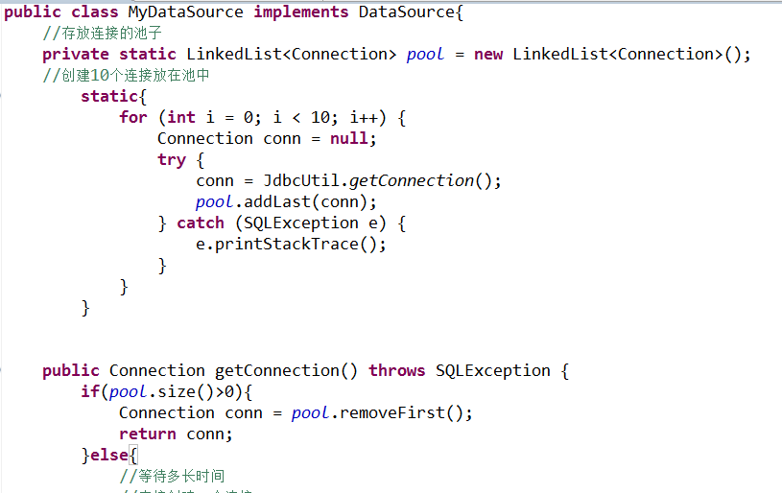

3、编写数据源时遇到的问题及解决办法

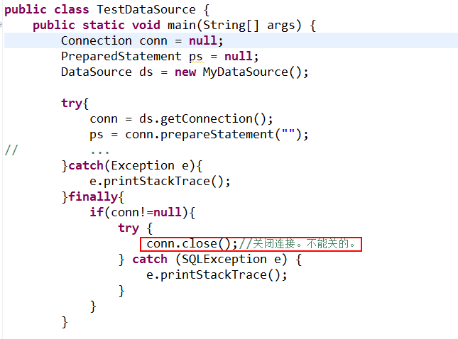

a、装饰设计模式：使用频率很高
目的：改写已存在的类的某个方法或某些方法，装饰设计模式（包装模式）
口诀：
1、编写一个类，实现与被包装类相同的接口。（具备相同的行为）
2、定义一个被包装类类型的变量。
3、定义构造方法，把被包装类的对象注入，给被包装类变量赋值。
4、对于不需要改写的方法，调用原有的方法。
5、对于需要改写的方法，写自己的代码。
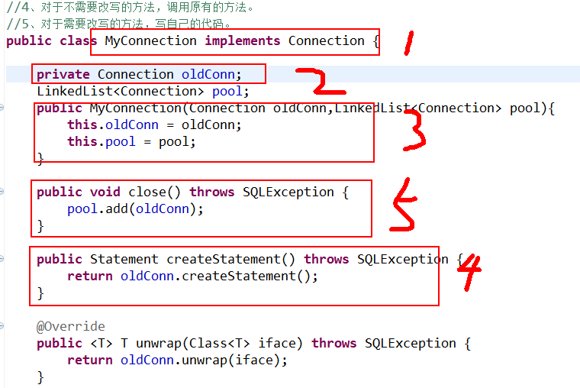

b、默认适配器：装饰设计模式一个变体
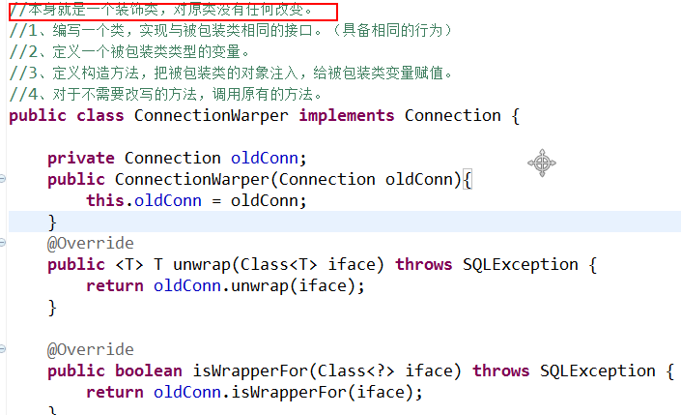

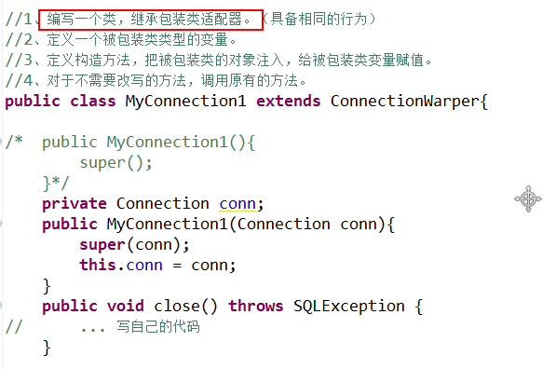

3、常用的数据源配置（日后都使用数据源，一定要配置一下）

3.1、DBCP
DBCP：Apache推出的Database Connection Pool
使用步骤：
> 添加jar包 commons-dbcp-1.4.jar commons-pool-1.5.6.jar
> 添加属性资源文件
> 编写数据源工具类
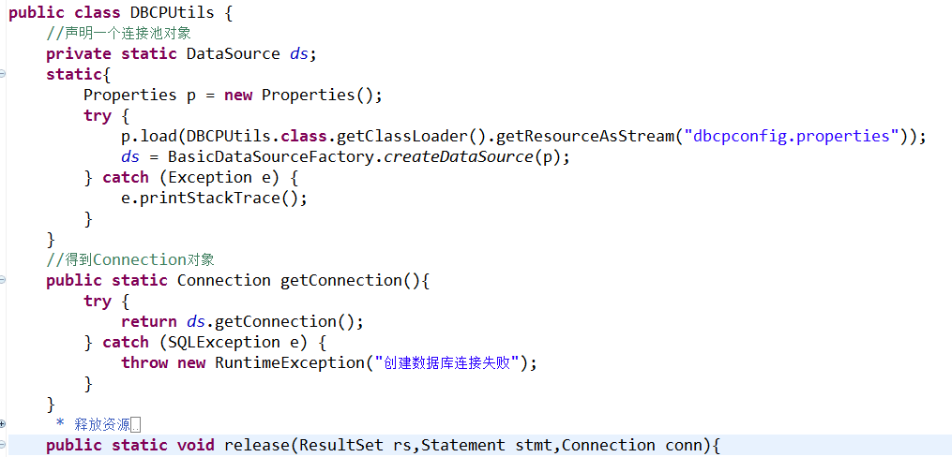

3.2、C3P0
使用步骤：
1、添加jar包
2、编写配置文件
c3p0-config.xml，放在classpath中，或classes目录中
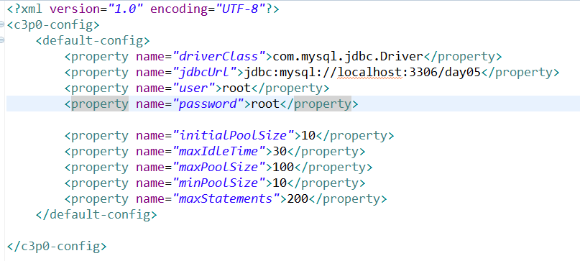
3、编写工具类：
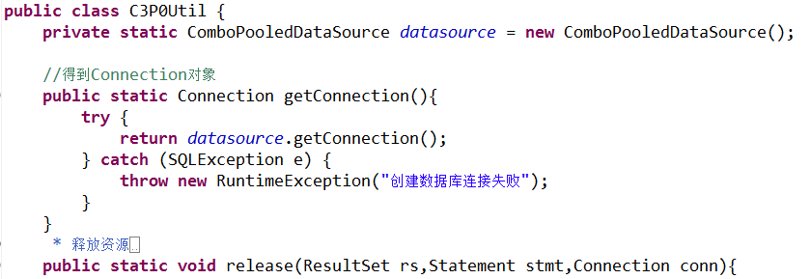

5、用JavaWeb服务器管理数据源：Tomcat
开发JavaWeb应用，必须使用一个JavaWeb服务器，JavaWeb服务器都内置数据源。
Tomcat：（DBCP）
数据源只需要配置服务器即可。
配置数据源的步骤：
1、拷贝数据库连接的jar到tomcatlib目录下
2、配置数据源XML文件
a)如果把配置信息写在tomcat下的conf目录的context.xml中，那么所有应用都能使用此数据源。
b)如果是在当前应用的META-INF中创建context.xml, 编写数据源，那么只有当前应用可以使用。
3、使用连接池
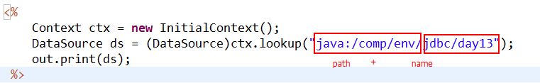

JNDI：java nameing directory interface
JNDI容器就是一个Map
key（String） | value（Object）
path+name | 对象
path+"jdbc/day16" | DataSource对象

二、自定义JDBC框架（练技术）

1、数据库元信息的获取（很简单、很无聊、很重要）
a、元信息：（Meta Data）指数据库或表等的定义信息。
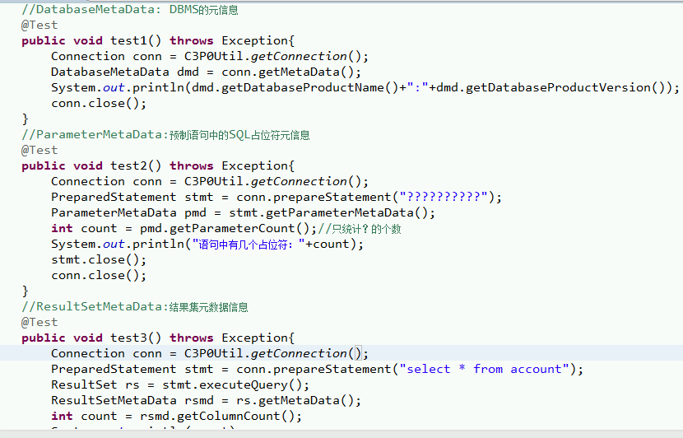

2、自定义JDBC框架
反射；策略设计模式；

